Управление образования и молодежной политики администрации
муниципального образования – Спасский муниципальный район
Рязанской области
ул. Луначарского, д. 25, г.Спасск-Рязанский, 391050, тел. (49135) 33795, факс 3-36-39,
e-mail: uospassk@mail.ru

П Р И К А З

От 16.09.2021г. № 320 - д

О проведении школьного и муниципального этапов
всероссийской олимпиады школьников
в 2021/22 учебном году
на территории Спасского района

В соответствии с порядком проведения всероссийской олимпиады школьников, утвержденным приказом Министерства Просвещения Российской Федерации от 27 ноября 2020г. № 678 и приказом министерства образования и молодежной политики Рязанской области № 1189 от 15.09.2021г. в целях повышения качества организационно-технологического сопровождения проведения этапов всероссийской олимпиады школьников на территории Спасского района, обеспечения доступности участия в олимпиадном движении обучающихся образовательных организаций, формирования эффективной системы выявления, поддержки и развития способностей и талантов у детей и молодежи приказываю:

- Провести с 1 сентября по 15 ноября 2021 года (сроком окончания школьного этапа олимпиады считается последняя дата выполнения олимпиадных заданий, конкурсные процедуры школьного этапа необходимо завершить до 1 ноября) школьный этап олимпиады для образовательных организаций, осуществляющих образовательную деятельность по образовательным программам основного общего и среднего общего образования по следующим предметам:
– 4 классы – русский язык и математика;
- 5-11 классы – английский язык, астрономия, биология, география, информатика (ИКТ), искусство (мировая художественная культура), история, литература, физика, математика, немецкий язык, обществознание, основы безопасности жизнедеятельности, право, русский язык, технология, физическая культура, французский язык, химия, экология, экономика.
2. Провести с 1 ноября по 24 декабря 2021 года муниципальный этап всероссийской олимпиады школьников (далее – муниципальный этап олимпиады) по следующим образовательным предметам: английский язык, астрономия, биология, география, информатика (ИКТ), искусство (мировая художественная культура), история, литература, физика, математика, немецкий язык, обществознание, основы безопасности жизнедеятельности, право, русский язык, технология, физическая культура, французский язык, химия, экология, экономика для обучающихся 7-11 классов организаций, осуществляющих образовательную деятельность по образовательным программам основного общего и среднего общего образования.
- Назначить зав. РИМК Лаврову Н.И. ответственным за сохранность и обеспечение конфиденциальности заданий школьного и муниципального этапов всероссийской олимпиады школьников.
- Зав. РИМК Н.И. Лавровой предоставить итоговые приказы с отчетами о проведении школьного, муниципального этапов олимпиады в министерство образования и молодежной политики Рязанской области в срок до 28 декабря 2021 года.
- Организовать проведение школьного этапа всероссийской олимпиады школьников (далее – школьный этап олимпиады) на территории Спасского района в 2021/22 учебном году по предметам физика, биология, химия, математика, информатика, астрономия с использованием технологической платформы «Сириус-онлайн».
- Утвердить графики проведения школьного (приложении 1) и муниципального этапов (приложение 2);
- Рекомендовать руководителям ОО:
- создать условия для обеспечения качественной подготовки школьного этапа олимпиады и проведения его в соответствии с порядком проведения всероссийской олимпиады школьников;
- принять в работу организационно-технологические модели проведения школьного и муниципального этапов олимпиады, утвержденных управлением образования;
- назначить ответственного за сохранность и обеспечение конфиденциальности заданий школьного этапа с возложением личной ответственности;
- обеспечить доступ общественных наблюдателей к местам проведения школьного этапа олимпиады.
- Контроль за исполнением приказа возложить на зав. РИМК Н.И. Лаврову.
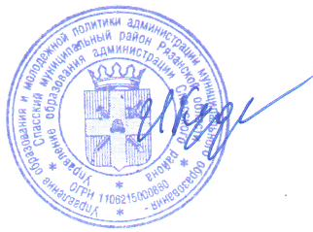
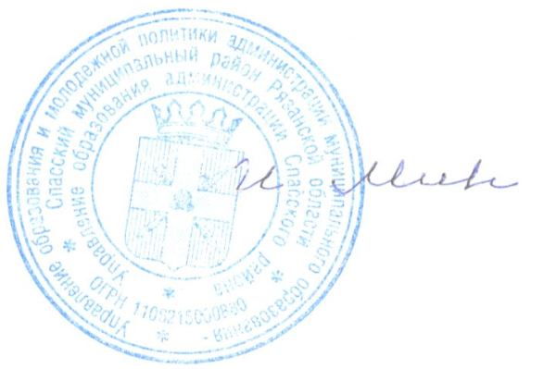

Начальник управления И.Ю. Минин

Приложение №1
ГРАФИК
проведения школьного этапа всероссийской олимпиады школьников
в 2021/22 учебном году

Дата проведения олимпиады | Предмет, классы
20.09.2021 (понедельник) | Экономика 5-11
21.09.2021 (вторник) | География 5-11
22.09.2021 (среда) | Право 5-11
23.09.2021 (четверг) | Английский язык 5-11
24.09.2021 (пятница) | Французский язык 5-11
28.09.2021 (вторник) | Немецкий язык 5-11 класс
29.09.2021 (среда) | Физика 7-11  (онлайн-платформа ОЦ «Сириус»)
30.09.2021 (четверг) | Физическая культура 5-11
06.10.2021 (среда) | Биология 7-11  (онлайн-платформа ОЦ «Сириус»)
07.10.2021 (четверг) | Литература 5-11
08.10.2021 (пятница) | Технология 5-11
11.10.2021 (понедельник) | Обществознание 5-11
12.10.2021 (вторник) | ОБЖ 5-11
13.10.2021 (среда) | Химия 8-11  (онлайн-платформа ОЦ «Сириус»)
14.10.2021 (четверг) | Русский язык 4-11
15.10.2021 (пятница) | Астрономия 5-11  (онлайн-платформа ОЦ «Сириус»)
18.10.2021 (понедельник) | МХК 5-11
19.10.2021 (вторник) | Экология 5-11
20.10.2021 (среда) | Математика 4-11  (онлайн-платформа ОЦ «Сириус»)
21.10.2021 (четверг) | История 5-11
27.10.2021 (среда) | Информатика 5-11  (онлайн-платформа ОЦ «Сириус»)

Приложение №2
ГРАФИК
проведения муниципального этапа всероссийской олимпиады школьников
в 2021/22 учебном году

Дата проведения олимпиады | Предмет, классы
11.11.2021 (четверг) | Право
12.11.2021 (пятница) | Физика
13.11.2021 (суббота) | Русский язык
14.11.2021 (воскресенье) | Французский язык
17.11.2021 (среда) | Физическая культура
18.11.2021 (четверг) | География
19.11.2021 (пятница) | Математика
20.11.2021 (суббота) | Английский язык
21.11.2021 (воскресенье) | Астрономия
25.11.2021 (четверг) | МХК
26.11.2021 (пятница) | Химия
27.11.2021 (суббота) | Литература
28.11.2021 (воскресенье) | Немецкий язык
01.12.2021 (среда) | ОБЖ
02.12.2021 (четверг) | Экология
03.12.2021 (пятница) | История
04.12.2021 (суббота) | Информатика
05.12.2021 (воскресенье) | Экономика
09.12.2021 (четверг) | Технология
10.12.2021 (пятница) | Обществознание
11.12.2021 (суббота) | Биология

